**作 者 推 荐**

**劳拉·克兰茨**

**Laura Krantz**

**作者是报刊杂志和音频记者**

**其播客节目“野生之物”探索了科学与社会之间的交集，广受好评**

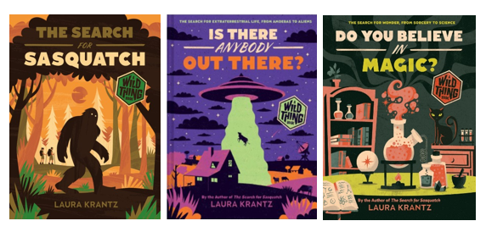

**大脚怪是真的存在吗？**

**踏上这场超现实又令人惊讶的神秘大脚怪追寻之旅，探索神话与科学之间的灰色地带**

**读者可以自行评估证据并做出决定**

**同时思考为什么大脚怪的存在很重要——即使我们没有找到大脚怪**

**寻找外星生命——从变形虫到外星人**

**人类在宇宙中不是孤独的，这种可能性有多大？**

**谁不想拥有魔法或控制世界？**

**很多“魔法”都有现实实践的基础，各有其科学根源——从化学到植物学再到天文学**

**几千年来一直是人类文化的重要组成部分。**

**《你相信魔法吗？》带领读者走进魔法与科学碰撞的世界。它们有什么异同？**

**为什么魔法重要，即使它似乎与现实不符？**

**我们相信科学，但仍然相信魔法吗？**

**本书鼓励读者权衡事实，超越直觉假设，发挥想象力**

**思考为什么魔法和科学可能是同一枚硬币的两面**

**作者简介：**

**劳拉·克兰茨（Laura Krantz）**曾在华盛顿特区的美国国家公共广播电台（NPR）和洛杉矶的广播电台（KPCC）担任编辑和制片人，长达十年。她的作品登上过杂志《史密森尼》（Smithsonian）、《户外》（Outside）和《大众科学》（Popular Science）。克兰茨是土生土长的爱达荷州人，在惠特曼学院获得学士学位，在约翰霍普金斯大学高级国际研究学院获得硕士学位。克兰茨的丈夫是纽约时报畅销书作家斯科特·卡尼（Scott Carney），他们现居丹佛，还养了两只猫。

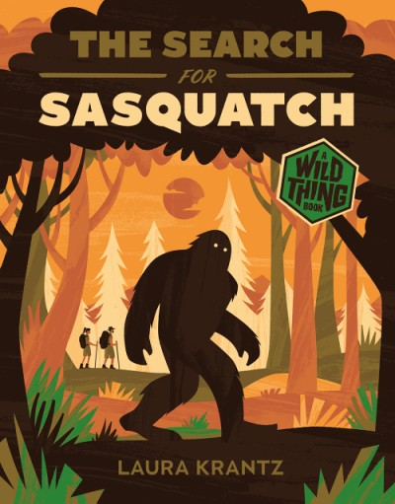**中文书名：《寻找大脚怪》**

**英文书名：THE SEARCH FOR SASQUATCH (A WILD THING BOOK)**

**作 者：Laura Krantz**

**出 版 社：ABRAMS**

**代理公司：ANA/Emily Xu**

**页 数：160页**

**出版时间：2022年10月**

**代理地区：中国大陆、台湾**

**审读资料：电子稿**

**类 型：儿童科普读物**

**大脚怪是真的存在吗？**

**踏上这场超现实又令人惊讶的神秘大脚怪追寻之旅，探索神话与科学之间的灰色地带**

**读者可以自行评估证据并做出决定**

**同时思考为什么大脚怪的存在很重要——即使我们没有找到大脚怪**

**内容简介：**

记者劳拉·克兰茨（Laura Krantz）的播客节目——野生之物（Wild Thing）广受欢迎，她从中受到启发，将科学方法和新闻技巧相结合，试图探究大脚怪是真实存在的吗。

当劳拉·克兰茨（Laura Krantz）发现她失散已久的表亲格罗弗·克兰茨（Grover Krantz）是一位杰出的人类学家和华盛顿州立大学的教授，并且他的大部分职业生涯都致力于寻找大脚怪时，她简直不敢相信。作为一个天生的怀疑论者和只相信事实的人，劳拉开始自己寻找最出名的神秘生物——大脚怪。

《寻找大脚怪》将读者带入这个大家伙有趣、迷人而又复杂的世界，试图回答这样一个问题：大脚怪是真的存在吗？克兰茨带领读者踏上奇怪的、超现实的、令人惊讶的神秘大脚怪追寻之旅，探索神话与科学之间的灰色地带。她向读者展示了如何挑战现有的直觉预设，向新的可能性敞开心扉，通过批判性思考和科学方法的使用，最终得出结论。《寻找大脚怪》要求读者独立评估它所提供的证据并做出自己的决定，同时思考为什么大脚怪的存在很重要——即使我们没有找到大脚怪。

**销售亮点：**

* **播客好评如潮**：到目前为止，克兰茨的叙事播客下载量超过200万次，并在媒体上获得了无数赞誉，取得了巨大的成功。
* **新系列的开始**：与“野生之物”播客每一季的主题相匹配。《寻找大脚怪》与第一季主题相契合，第二本书将讨论外星人，第三本书与即将到来的第三季播客主题保持一致。
* **全新课堂读物**：内容涉及科学方法、生物物种进化，以及调查研究和问题解决。.
* **主题引人入胜**：无论是孩童还是大人，大脚怪是令他们着迷的生物。
* **满足读者需求**：这本纪实作品通俗易懂，主题极易引起读者阅读兴趣，叙述口吻幽默又充满尊敬。
* **研究全面深入**：克兰茨作为经验老道的记者，基于对事实的全面深入调查，解读了大脚怪神话故事。

**内页插图：**

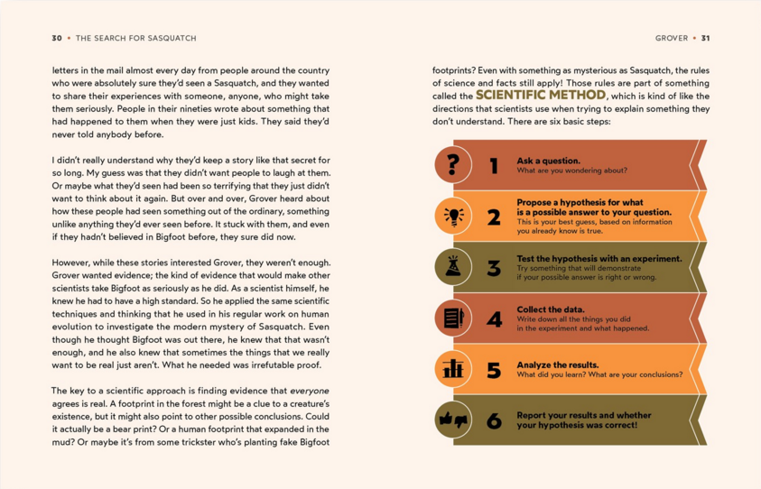

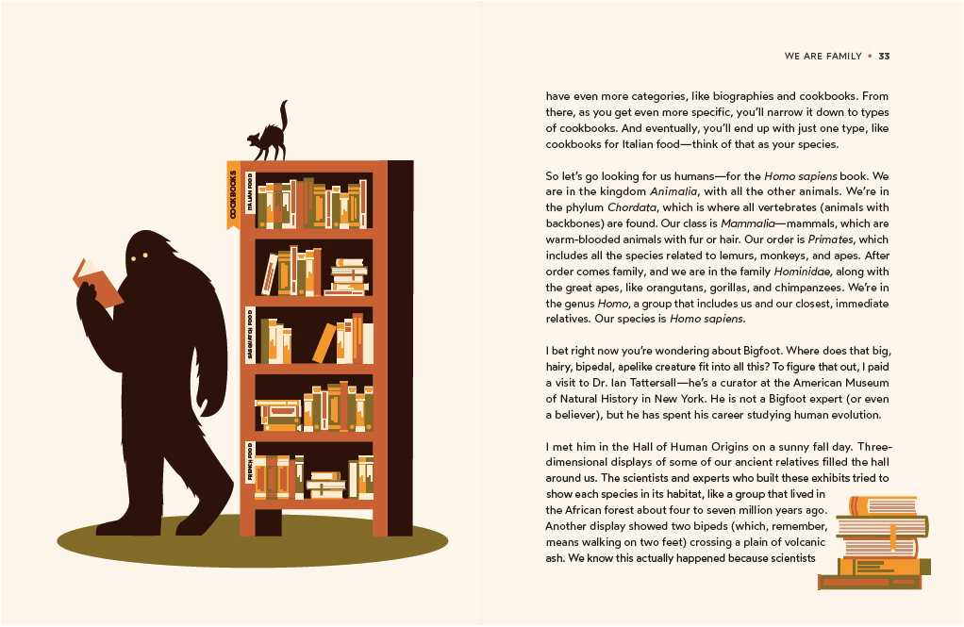

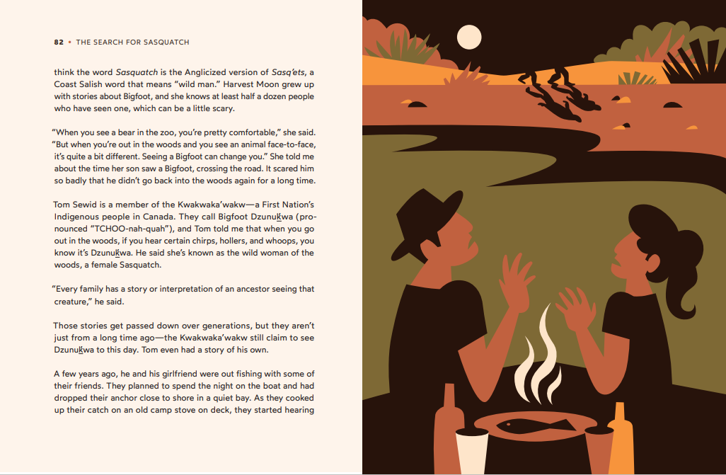

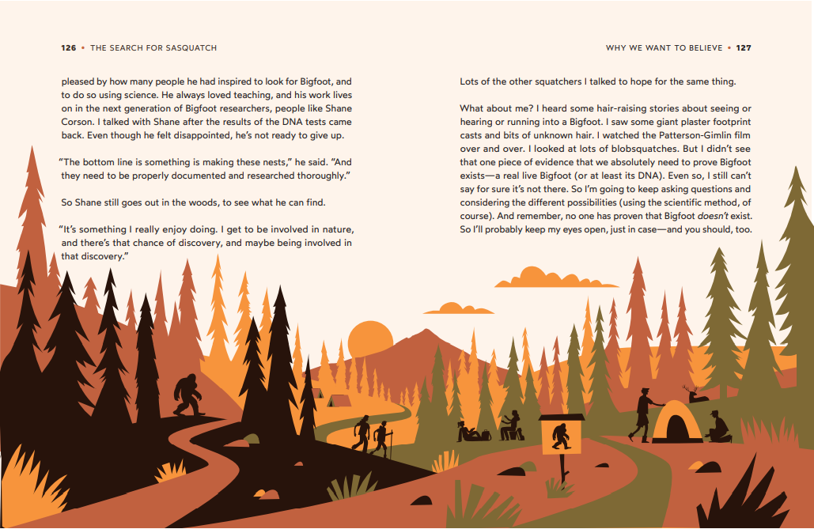

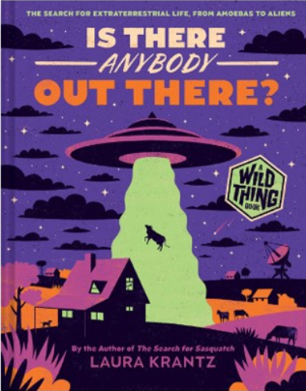

**中文书名：《外星人真的存在吗？》**

**英文书名：Is There Anybody Out There?**

**作 者：Laura Krantz**

**出 版 社：Abrams**

**代理公司：Abrams**

**页 数：176页**

**出版时间：2023年10月3日**

**代理地区：中国大陆、台湾**

**审读资料：电子稿**

**类 型：儿童科普读物**

**在广受欢迎的“野生之物”（Wild Thing）播客的启发下**

**记者劳拉·克兰茨（Laura Krantz）结合科学方法和新闻技巧**

**来确定外星人是否有存在的可能**

**寻找外星生命——从变形虫到外星人**

**人类在宇宙中不是孤独的，这种可能性有多大？**

**内容简介：**

关于奇怪光线、 UFO目击事件和外星人遭遇事件的报道比比皆是，有些甚至听起来很可信（比如最近美国海军领航员的描述）。近年来，在最先进的技术和更丰富的信息的武装下，对外星人的搜寻充满了令人兴奋的可能性。在我们的太阳系内，天体生物学家在搜寻可能维持微生物的生物化学构件，天文学家发现遥远的恒星被可能充满生命的行星环绕，天体物理学家将复杂巧妙的望远镜指向宇宙深处，寻找任何不寻常的东西。

《外星人真的存在吗？》把我们的目光转向天空: 其他星球上存在生命的可能性有多大？或许外星人已经来拜访过我们了？他们怎么做到的？我们为什么要找他们？如果我们这样找到了（或者找不到）又意味着什么？记者劳拉·克兰茨用批判性思维和科学方法，教读者挑战自己的直觉假设，敞开心扉接受新的可能性，她研究这个人类并不孤单的宇宙中的科学、文化和哲学，以及为什么外星生命的想法激发了我们的想象力。

**图书卖点：**

**受欢迎的播客：**克兰茨的叙事播客“野生之物”成就斐然，在成人播客中有超过500万的下载量，获得了无数的最佳赞誉。第一季和《寻找大脚怪》主要关注大脚怪，第二季和这本书则转向了外星人，给粉丝们带来了全新的内容。（2024年秋季的第三本书的主题待定。）

**成功的系列：**《寻找大脚怪》（2022年10月出版）被公认为2022年夏季/秋季ABA独立引进之选和早期备受欢迎的图书。

**新颖的课堂教学：**讨论科学方法、调查研究和解决问题之道。

**引人入胜的主题：**外星人对所有年龄段的读者都很有吸引力。

**对不喜欢的读者而言：**易懂的非小说类作品，主题趣味性强，语调幽默、充满尊重。

**深入研究：**克兰茨以经验丰富的记者身份，对神话进行基于事实的深入调查。

**摄影：**包括来自美国宇航局詹姆斯·韦伯空间望远镜的多张照片。

**内文插图：**

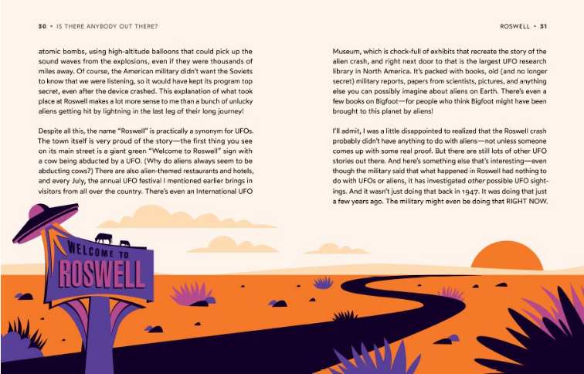

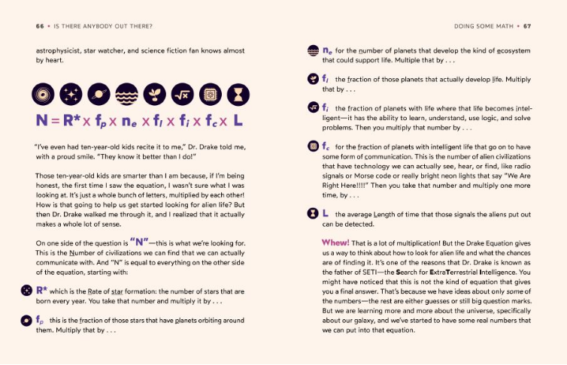

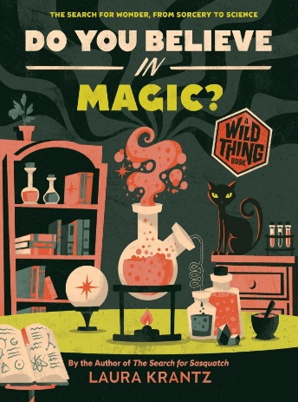**中文书名：****《你相信魔法吗？》**

**英文书名：DO YOU BELIEVE IN MAGIC？**

**作 者：Laura Krantz**

**出 版 社：Harry N Abrams**

**代理公司：ANA**

**页 数：176页**

**出版时间：2024年10月**

**代理地区：中国大陆、台湾**

**审读资料：电子稿**

**类 型：儿童科普读物**

**谁不想拥有魔法或控制世界？**

**很多“魔法”都有现实实践的基础，各有其科学根源——从化学到植物学再到天文学**

**几千年来一直是人类文化的重要组成部分。**

**《你相信魔法吗？》带领读者走进魔法与科学碰撞的世界。它们有什么异同？**

**为什么魔法重要，即使它似乎与现实不符？**

**我们相信科学，但仍然相信魔法吗？**

**本书鼓励读者权衡事实，超越直觉假设，发挥想象力**

**思考为什么魔法和科学可能是同一枚硬币的两面**

**内容简介：**

魔法——咒语和诅咒、魔咒和魔药、迷信和仪式。我们都听过炼金术士试图将丰富的铅变成珍贵稀有的黄金的故事。或者可怜的不幸灵魂请求魔药大师调制出令人倒胃口的混合物来帮助他们找到爱情的故事。当然，我们也熟悉诅咒——为了报复敌人或保护隐藏的宝藏而念诵魔法咒语。

谁不想自己拥有魔法或控制整个世界？这很有趣，即使它只是科幻书籍和电影中的内容。但是，我们所说的很多“魔法”都有现实实践的基础。事实上，魔法是许多科学领域的根源——从化学到植物学再到天文学——并且几千年来一直是人类文化的重要组成部分。

《你相信魔法吗？》带领读者走进一个魔法与科学碰撞的世界。它们有什么共同点？它们有何不同？魔法在我们的历史和科学史上扮演了什么角色？为什么魔法仍然重要，即使它似乎与现实不符？我们相信科学，但仍然相信魔法吗？本书鼓励读者权衡事实，超越直觉假设，发挥想象力，思考为什么魔法和科学可能是同一枚硬币的两面。

**销售亮点：**

* **成功的系列：**《寻找大脚怪》（2022年10月出版）被公认为2022年夏季/秋季ABA独立引进之选和早期备受欢迎的图书。
* **新颖的课堂教学：**讨论科学方法、调查研究和解决问题之道。
* **满足读者需求**：这本纪实作品通俗易懂，主题极易引起读者阅读兴趣，叙述口吻幽默又充满尊敬。
* **研究全面深入**：克兰茨作为经验老道的记者，基于对事实的全面深入调查，解读了大脚怪神话故事。
* **受欢迎的播客：**迄今为止，Krantz的三个系列在*Wild Thing*获得了超500万次的下载量，并在媒体上获得了无数荣誉。
* **更多的内容：**新一季的*Wild Thing*将专注于*Magic*这本书，与之前相比，还增加了50%的额外内容。

**内文插图：**

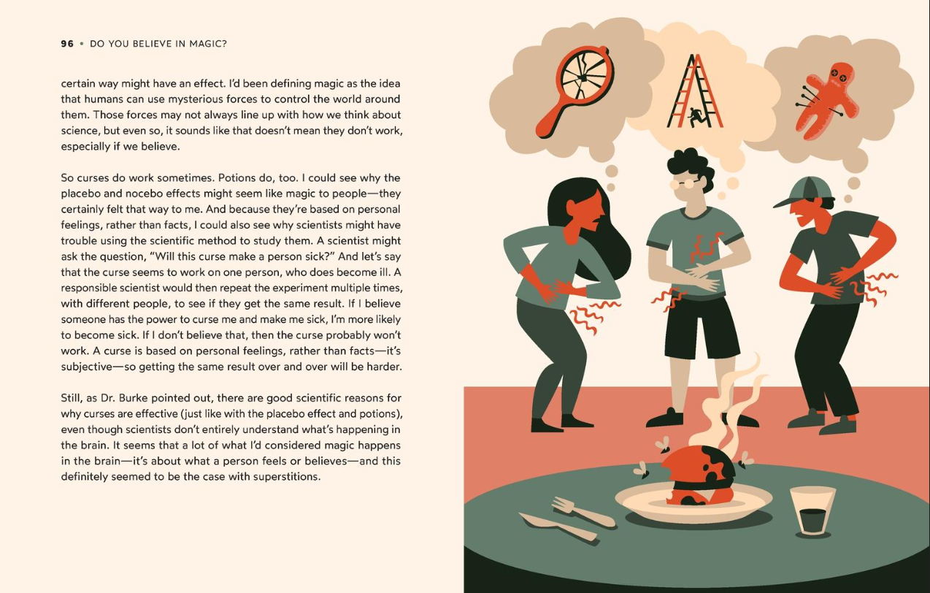

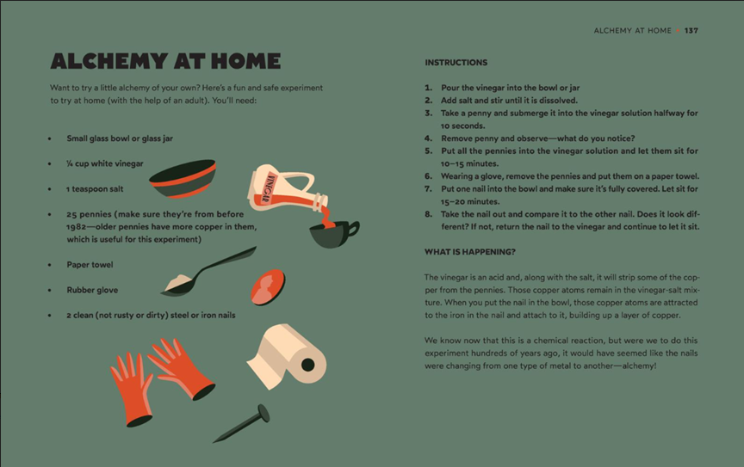

**感谢您的阅读！**

**请将反馈信息发至：版权负责人**

**Email**：[Rights@nurnberg.com.cn](mailto:Rights@nurnberg.com.cn)

安德鲁·纳伯格联合国际有限公司北京代表处

北京市海淀区中关村大街甲59号中国人民大学文化大厦1705室, 邮编：100872

电话：010-82504106, 传真：010-82504200

公司网址：[http://www.nurnberg.com.cn](http://www.nurnberg.com.cn/)

书目下载：<http://www.nurnberg.com.cn/booklist_zh/list.aspx>

书讯浏览：<http://www.nurnberg.com.cn/book/book.aspx>

视频推荐：<http://www.nurnberg.com.cn/video/video.aspx>

豆瓣小站：<http://site.douban.com/110577/>

新浪微博：[安德鲁纳伯格公司的微博_微博 (weibo.com)](https://weibo.com/1877653117/profile?topnav=1&wvr=6)

微信订阅号：ANABJ2002

